管理体系审核记录表
过程与活动、  抽样计划 | 涉及  条款 | 受审核部门：安全环保部 主管领导：毛玉辉 陪同人员：周正伟 | 判定
 |  | 审核员：伍光华、林郁（实习） 审核时间：2021年9月7日
审核条款：QMS:5.3 组织的岗位、职责和权限、6.2 质量目标
E/OMS: 5.3 组织的岗位、职责和权限、6.1.2 环境因素/危险源辨识与评价、6.1.3 合规义务、6.1.4 措施的策划、6.2 环境与职业健康安全目标、6.2.2 实现环境/职业健康安全目标措施的策划、 8.1 运行策划和控制、8.2 应急准备和响应，9.1 监视、测量、分析和评价（9.1.1 总则）、9.1.2 合规性评价、10.2 不合格和纠正措施
组织的岗位、职责权限 | QEO5.3 | 主管领导：毛玉辉，本部门共5人，与毛玉辉、胡鹏进行沟通，安全环保部主要负责：  (一)安全环保部是公司安全生产综合管理与监督及电气和设备技术管理、地质和测量技术管理、基建和士建施工管理的职能部门；  (二)承担公司安委会的日常工作，负责企业生产安全。消防安全、交道安全、工程建筑安全的综合协调和监督工作  现和处理安全；  (三)组织制定公司安全生产中、长期规划，编制企业年度安全生产工作计划，督促企业制订切实可行的以安全生产责任制为核心的安全生产管理规章制度和安全生产操作规程，并监督执行；；  (四)组织制定企业安全生产应急救援预案和体系，并定期组织开展演练工作；  (五)坚持三级安全教育制度，负责入矿新职工及代培人员“三级”安全教育，矿级安全教育：督促有关部门对特殊工种作业人员的组织培训工作，负责办证的相关工作；  (六)参与编制，审定安全技术措施计划：督促企业按规定提取安全措施费用；  七)协助总经理组织好安全生产大检查，参与研究、并负责编制事故隐患整改；措施计划，并检查督促有关单位部门按“三定四不推”原则及时整改  (八)在总经理饿导下，组织开展好各项安全生产活动及料研工作：  九)监督检查新、改、扩建项目职业安全卫生“三同时”的执行情况，参与新建、改(扩)建工程的设计审查及竣工验收和试运行工作；  (十)参与伤亡事故的调查，分析，处理：并负责人身伤亡事故的统计、上报工作；  (十一)参与制定个人防护用品，保健食品和防暑饮料的发放标准，并监督合理；  与毛玉辉、胡鹏进行沟通，个人岗位的职责和权限清楚。  同时见《宜春钽铌矿有限公司 岗位安全生产责任制汇编》，生效实施日期为2020年2月。 | Y
环境因素辨识与评价  措施的策划 | E6.1.2  E6.1.4 | 提供《宜春钽铌矿有限公司环境因素调查识别、评价表(污染物类)》表，识别了机关办公室、采矿作业管理、运矿作业管理、选矿作业管理、机械维修作业、剪切开料过程、冲压作业、折弯作业、焊接、打磨作业、化学实验管理、机械备、行车运行、尾矿库等部门的环境因素，用多因子评价法判定是否为重要环境因素，  见《重要环境因素清单》，对重要环境因素采取的措施如下：  电机车机械设备换油时，废油的产生 联系处置单位处理  机械备、行车运行机油的泄漏、排放 联系处置单位处理  机械维修作业产生废油 联系处置单位处理  化学分析废液排放 废液放到专用玻璃瓶，集中存放，  化学试剂瓶的丢弃 集中存放，收集处理，联系处置单位处理  抽查2号尾矿库污染防治方案  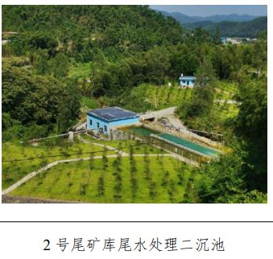  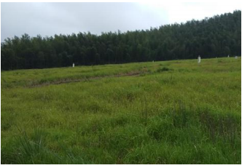  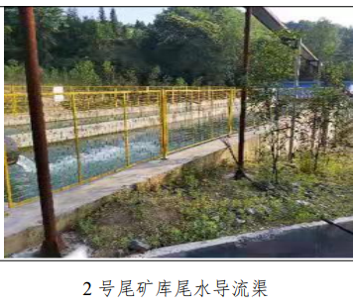  方案已经完成，未见不符合。 | Y
危险源辨识与评价 | O6.1.2  O6.1.4 | 提供《关键设备设备设施与主要作业过程危险源辨识与风险评价记录表》，识别了机关办公室、采矿作业管理、运矿作业管理、选矿作业管理、机械维修作业、剪切开料过程、冲压作业、折弯作业、焊接、打磨作业、化学实验管理、机械备、行车运行、尾矿库等部门的危险源、有害因素，用LECD法，对识别的危险源进行评价，不可接受风险：火灾、爆炸、触电、疫情、坍塌、物体坠落、物体打击、溺水、噪声、粉尘伤害、机械伤害、意外伤害等，评价基本准确。明确了控制措施计划，通过具体的措施进行有效控制：目标、管理方案、管理制度运行控制。  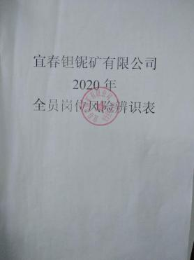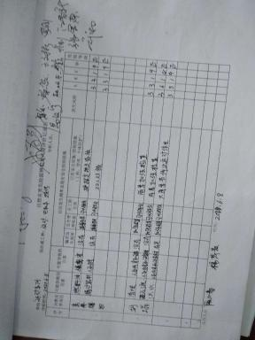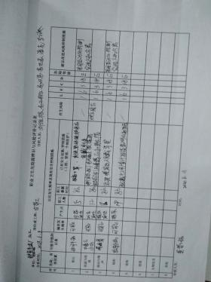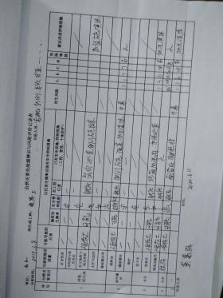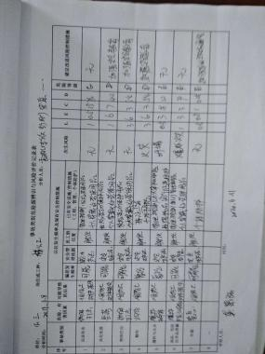  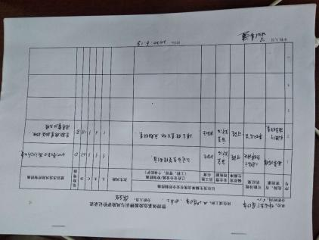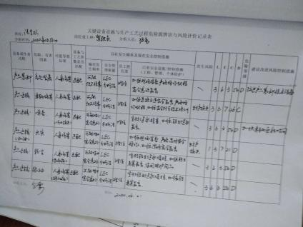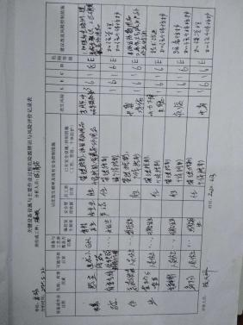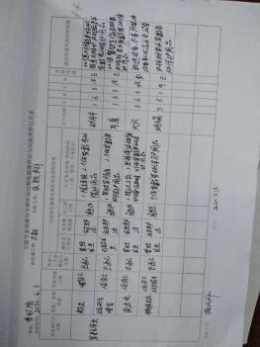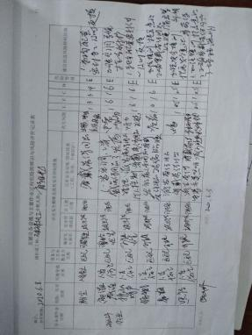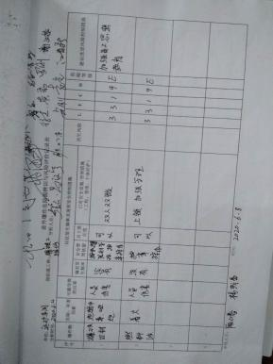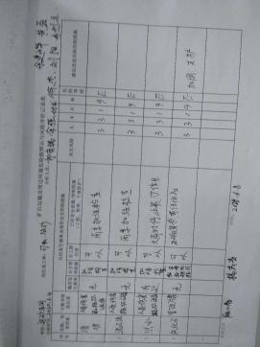  制定了环境因素和危险源识别评价与控制程序、环境和职业健康安全法律法规控制程序、合规性评价控制程序、监视和测量控制程序等，每年对公司适用的合规义务进行识别更新并定期评价、检查。  经公司评价，组织策划的措施基本能够满足风险和机遇应对需要，能够与识别的风险和机遇对产品符合性的潜在影响相适应，基本满足标准要求。 | Y
法律法规和其他要求和合规性评价 | EO：6.1.3  EO：9.1.2 | 提供法律法规的收集、识别、适宜性确认和合规性评价。  - 建立了《法律法规与其他要求管理程序》，描述了目的、职责、适用范围、获取途径、更新和传递；  2. 公司通过网络、出版机构、书店、专业性报刊、咨询机构、认证机构等渠道收集、评价适用的相关法律法规和其他要求：  3、提供了《法律法规、标准和其他要求清单》，主要有：地表水环境质量标准  污水综合排放标准、生活垃圾焚烧污染控标准、工业企业厂界环境噪声排放标准、生活垃圾填埋场污染控制标准、  一般工业固体废物贮存、处置场污染控制标准、危险废物贮存污染控制标准、危险废物填埋污染控制标准、危险废物焚烧污染控制标准、环境卫生设施设置标准、排污单位自行监测技术指南 总则、室内空气中臭氧卫生标准、恶臭污染物排放标准、生活饮用水卫生标准、危险废物鉴别标准 腐蚀性鉴别、危险废物鉴别标准 急性毒性初筛、危险废物鉴别标准 浸出毒性鉴别、危险废物鉴别标准 易燃性鉴别、危险废物鉴别标准 反应性鉴别、危险废物鉴别标准 毒性物质含量鉴别、危险废物鉴别标准 通则、水质 浊度的测定 浊度计法、伴生放射性物料贮存及固体废物填埋辐射环境保护技术规范（试行）、低、中水平放射性固体废物包安全标准、淘汰落后生产能力、工艺和产品的目录、国务院关于加强节能工作的决定、中华人民共和国放射性污染防治法、中华人民共和国水土保持法、中华人民共和国计量法、国务院关于环境保护若干问题的决定防治尾矿污染环境管理规定、工矿用地土壤环境管理办法（试行）、矿山生态环境保护与污染防治技术政策、江西省环境污染防治条例、突发环境事件调查处理办法、突发环境事件应急管理办法、建设项目环境保护管理条例、  江西省建设项目环境保护条例、  排污许可管理办法、  污染源自动监控管理办法  环境标准管理办法  危险废物转移联单管理办法  城市生活垃圾管理办法  饮用水水源保护区污染防治管理规定  放射性废物安全监督管理规定  大气污染综合排放标准  江西省劳动保护条例  江西省突发公共事件总体应急预案  江西省安全生产事故灾难应急预案  生产安全事故应急预案管理办法  继电保护和安全自动装置技术规程  粉尘防爆安全规程  有毒作业分级  常用化学危险品贮存通则  生产安全事故应急条例  焊接工艺防尘防毒技术规范  矿山个体呼吸性粉尘测定方法  消防监督检查规定  中华人民共和国道路交通安全法实施条例  工业企业厂内运输安全规程  等，  对适用的条款进行了适用性确认。编制：安全环保部，审核：毛玉辉，批准：陈清2021.7.21 | Y
目标与方案策划及达成 | QEO6.2 | - 见该公司 宜钽司字〔2021〕2号文，宜春钽铌矿有限公司办公室2021年1月15日印发，《宜春钽铌矿有限公司2021年安全环保工作要点》中规定：  （一）全公司2021年安全目标及控制指标：  重伤及以上事故为零；  重大设备、火灾、交通事故为零；  轻伤率控制在6‰以内；  千人负伤率<6‰；  呼尘合格率达90%以上；  事故隐患整改率100%；  特种作业持证上岗率为100%；  职工安全教育培训率100%。  （二）2021年环保目标及控制指标  杜绝环境污染事件，实现“三废”达标排放，主要污染物（COD、SO2、氮氧化物和氨氮）排放指标控制在上级下达的指标范围内，COD、氨氮年减排和氮氧化物下降幅度控制在集团公司下达的指标范围内。  （三）2021年职业卫生工作目标及控制指标  未按要求设置2021年公司级职业卫生目标，开具了不符合。 | N
查安评、环评、监测报告等 | EO8.1 | 一、见安全生产许可证如下：  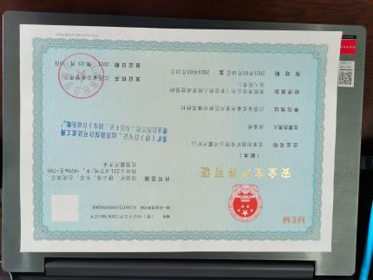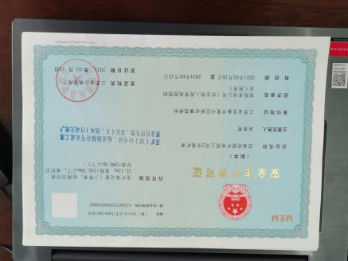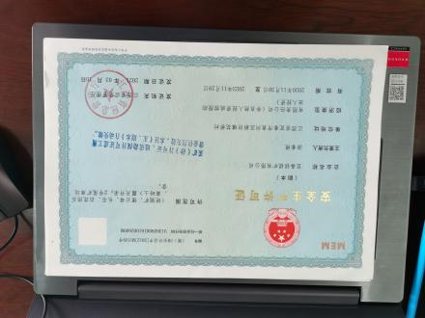  二、见环评批复及环评验收：  赣发改工业字【2009】576号文《关于宜春钽铌矿扩能改造项目核准的批复》，另见赣环督字【2009】9号文《关于宜春钽铌矿扩能改造工程环境影响报告书的批复》；  见宜春钽铌矿扩能改造项目环境验收调查实施方案和调查报告，赣环监字（2015）第S107号，监测单位：江西省环境监测中心站；验收时间：2017年10月25日；  2021年4月8日委托江西宏德检测技术有限公司对公司生产废水、有组织废气，无组织废气、厂界环境噪声等项目进行检测，并出具检测报告。  检测结论：合格  2020年11月6日委托江西华安安全生产检测检验中心对公司职业病危害因素检测报告，检测结论：合格  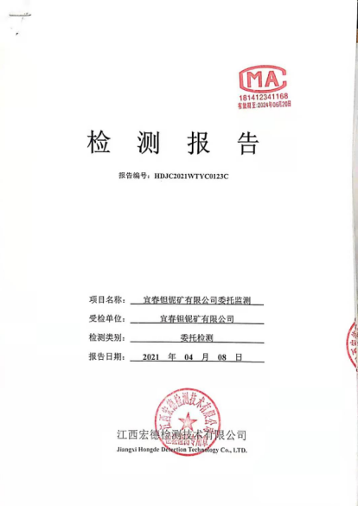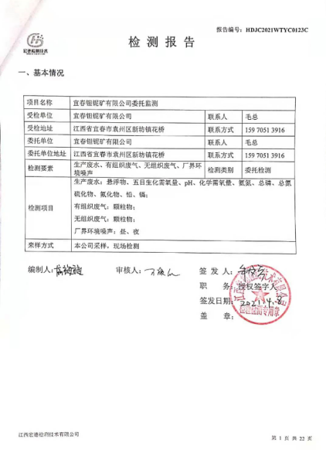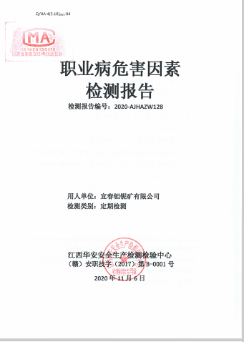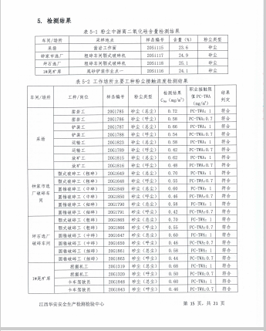  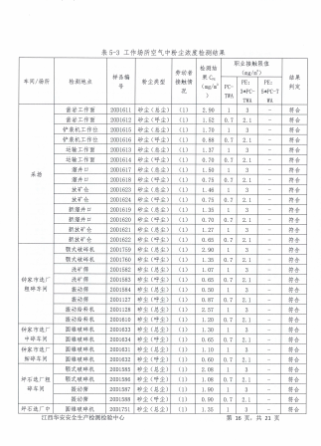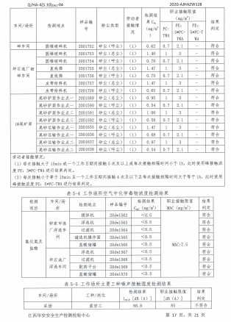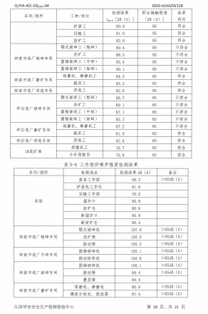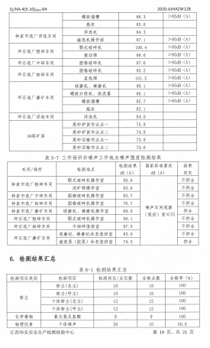  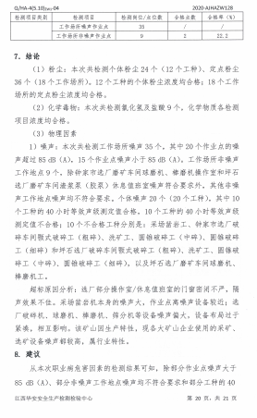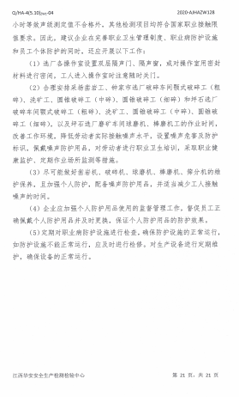  三、见安评批复及安评验收：  赣安监非煤项目设审【2011】020号文，《关于宜春钽铌矿扩能改造工程初步设计安全专篇审查意见》；见《关于宜春钽铌矿  露天矿山边坡 安全监测检验报告》，编号AJKJLB37-074-2016，监测单位：江西省矿检安全科技有限公司；  见《宜春钽铌矿扩能改造工程 安全验收评价报告》，监测单位：江西省赣华安全科技有限公司；验收时间：2016年12月；  见《宜春钽铌矿露天开采 安全现状评价报告》GAAP[2017]1012号，安全评价机构：江西赣安安全生产科学技术咨询服务中心，评价报告日期：2017年12月；  见安全监测报告  《宜春钽铌矿有限公司安全监测报告》 AJ19-096,监测单位：江西省矿检安全科技有限公司，结论：合格；检测日期：2019年11月16日，有效期至2021年3月15日；  以上具体见附件，未见不符合。 | Y
职业病危害因素监测检验报告  人员体检 | EO8.1 | 见KP141010-018《宜春钽铌矿 采选工程及尾矿建设项目 职业病危害控制效果评价报告书》，评价机构：江西省安全生产科学技术研究中心，时间：2016年8月30日；  见《职业病危害因素监测检验报告》，编号2019-AJHAZW035，监测单位：江西华安安全生产检测检验中心，检验结论：有不符合项，对不符合的纠正预防措施包括：  噪音不符合的纠正预防措施：建造隔音观察室，操作员在隔音观察室内操纵设备进行开停机等生产活动，通过视频监控；  粉尘超标纠正预防措施：使用多管冲击式除尘器等环保设备，按计划对环保设备进行定期保养维护；  ……  职业健康体检一年一次，2020年11月11日至2020年12月28日，委托宜春中科健康体检中心对在岗的562人进行了职业健康检查，检查结果疑似职业病0人，职业禁忌症0人，需要复查人员32人。并于2021年2月21日安排32人进行复查，复查结果可继续从事本岗位工种。  抽查刘彬，男，29岁，泥矿摇床工，接害因素噪声，体检结果需脱离噪声环境1周后视复查纯音听力结果是否从事本岗位，2021年2月21日复查，复查结果经复查可继续从事本岗位工种。  易望，男30岁，棒摩机工，接害因素噪声，体检结果体检结果需脱离噪声环境1周后视复查纯音听力结果是否从事本岗位，2021年2月21日复查，复查结果经复查可继续从事本岗位工种。  袁开茂，男30岁，磨重摇床工，接害因素噪声，体检结果需脱离噪声环境1周后视复查纯音听力结果是否从事本岗位，2021年2月21日复查，复查结果经复查可继续从事本岗位工种  …… | Y
运行策划及控制 | EO8.1 | 1、危险废物转移联单  编号2021360900001879  废物产生单位宜春钽铌矿有限公司，电话15970513916，通讯地址宜春市袁州区新坊镇花桥村，运输单位乐平市德远物流有限公司，电话18258413332，通讯地址江西省景德镇市乐平市鸿宇天湖城37栋302室；接受单位江西迈锦途信息技术有限公司，电话18870023000，通讯地址江西省南昌市湾里区罗亭工业园子勒路8号，废物名称机械维修费油，类别编号900-214-08，数量17.6吨，废物特性易燃性毒性，形态液态，包装放射桶（金属，数量115），外运目的中转储存，主要危险成分有害化学物，禁忌与应急措施收集储存，应急设备灭火器，发运人胡鹏，运达地江西省南昌市湾里区罗亭工业园子勒路，转移时间2021.3.11.  承运人乐平市德远物流有限公司，运输时间2021.3.11，车（船）型汽车，牌号赣H83221，道路运输证号赣交运管许可景字360200201854号，运输起点宜春市袁州区，经由地宜春市，运输终点南昌市湾里区，运输人廖爱萍。  接受单位江西迈锦途信息技术有限公司，经营许可证号湾环临危废证字001号，接受人赵政，接受日期2021.3.12，签收量17.6吨，有接受单位盖章。  2、尾矿泄露管控，见《宜春钽铌矿有限公司尾矿库污染防治措施》 、《宜春钽铌矿有限公司1号尾矿库环境污染事件应急预案》已于2019年4月30日在袁州区生态环境局备案》，见1号尾矿库防治污染措施 和 2号尾矿库防治污染措施。目前实施的工程有：尾矿库265高程截洪沟工程和尾矿库尾水回用工程，2号尾矿库尾水回用工程也是尾矿库渗滤液收集系统建设工程，尾矿库截排水防治工程，尾矿库管线防泄防治工程，尾矿库防扬尘工程，尾矿库监测井防治工程。正在实施中，未发现异常。  3、尾矿塌方、滑坡控制：  尾砂回采粉尘控制：见尾矿库防扬尘工程，1号尾矿库铺设大量的遮网、喷淋、移动物化车、人员防护、  见尾矿外排水、防溺水控制。  4、噪声控制：建造隔音观察室，操作员在隔音观察室内操纵设备进行开停机等生产活动，通过视频监控；  - 粉尘超标纠正预防措施：使用多管冲击式除尘器等环保设备，按计划对环保设备进行定期保养维护，职工发放耳塞进行防护；  6、安环部定期检查口罩、耳塞、手套、焊接防尘等劳保用品的佩戴情况，无异常；  7、生活垃圾，见垃圾运输协议、垃圾处理协议，具体见下：  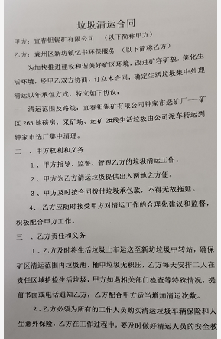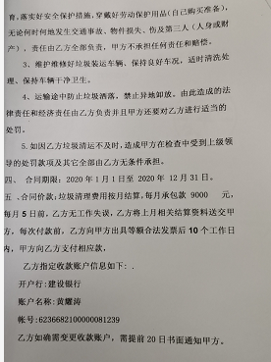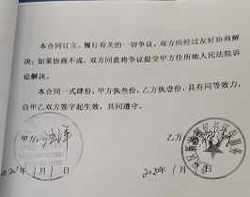  8、工业垃圾处理，见垃圾运输协议、垃圾处理协议，具体见下：  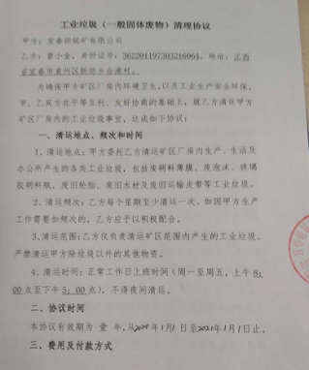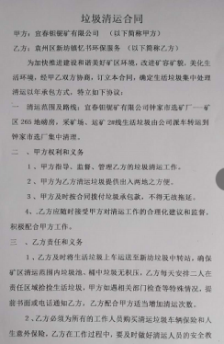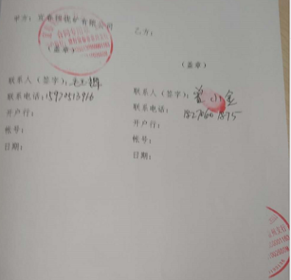  9、环保设备清单见下：  安装地点 设备设施型号 安装数量 备注  采矿场 洒水降尘雾炮车 1  钟家市选矿厂粗碎车间 CJ12-III多管冲击式除尘器 1  钟家市选矿厂中碎车间 CJ12-III多管冲击式除尘器 1  钟家市选矿厂细碎车间 CJ16-VI多管冲击式除尘器 1  钟家市选矿厂筛分车间 CJ16-VI多管冲击式除尘器 1  钟家市选矿厂筛分车间 喷淋降尘设施（自制） 1 自制  坪石选矿厂粗碎车间 JDC-14-II多管冲击式除尘器 1  坪石选矿厂中碎车间 JDC-14-II多管冲击式除尘器 1  坪石选矿厂细碎车间 CJ16-VI多管冲击式除尘器 1  坪石选矿厂筛分车间 JDC-14-II多管冲击式除尘器 2  坪石选矿厂3#皮带廊 JDC-14-II多管冲击式除尘器 1  1#尾矿库 喷淋降尘设施（自制） 1 自制  坪石选矿厂水电车间 洒水降尘雾炮车 1  实验室 酸雾处理设备 1套  另见环保设备的保养计划和维护保养记录。  10、节能降耗：企业有建立节约用水、用电制度，尽可能减少资源能源的消耗，要求工作人员节约使用纸张（非重要文件要求双面打印/复印），办公设备、设施有按规定要求使用，杜绝非正常使用，要求不得使用大功率电器；  11、火灾控制：配备了灭火器，有效。未发现明显火灾和安全用电隐患。公司组织员工进行了安全教育，主要学习内容有交通安全知识、防火知识、安全用电知识。提高员工安全意识，防止危险发生。  12、相关方控制：提供相关方告知书，告知书写是明了公司的管理方针、目标和相关控制要求。主要是客户及外来参观人员，主要施加影响的方法是参观时告知安全注意事项，现场不可以吸烟等；  13、提供环境安全管理体系资金投入记录（见财务部审核记录）  14、定期企业员工进行体检；对关键岗位员工缴纳了保险。（见财务部审核记录）  15、仓库：原材料库存放的原材料/成品库房存放少量成品，其分类存放，有标识，现场观察基本符合要求。建议再进行归整。  货物装卸过程要求进出车辆要求进入公司附近开始不鸣喇叭；装卸过程注意协调指挥，互相防护，避免跌落、砸伤、车辆伤害等。仓库搬运工人配备了劳保服、手套等劳保用品。  16、潜在火灾、疫情等应急情况的控制情况：提供了火灾事故救援等应急预案及演习记录。 | Y
危险源辨识与评价 | O6.1.2  O6.1.4 | 提供《关键设备设备设施与主要作业过程危险源辨识与风险评价记录表》，识别了机关办公室、采矿作业管理、运矿作业管理、选矿作业管理、机械维修作业、剪切开料过程、冲压作业、折弯作业、焊接、打磨作业、化学实验管理、机械备、行车运行、尾矿库等部门的危险源、有害因素，用LECD法，对识别的危险源进行评价，不可接受风险：火灾、爆炸、触电、疫情、坍塌、物体坠落、物体打击、溺水、噪声、粉尘伤害、机械伤害、意外伤害等，评价基本准确。明确了控制措施计划，通过具体的措施进行有效控制：目标、管理方案、管理制度运行控制。  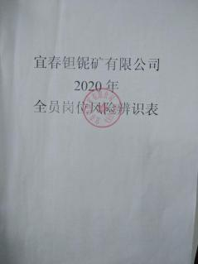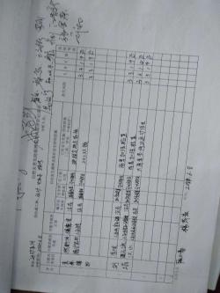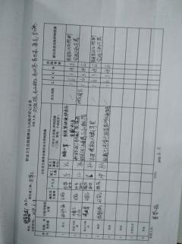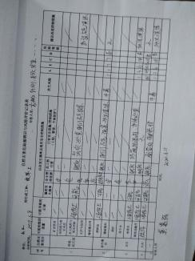  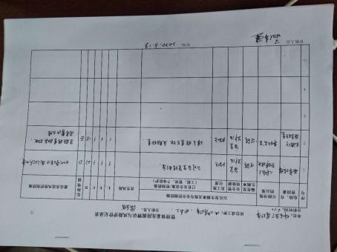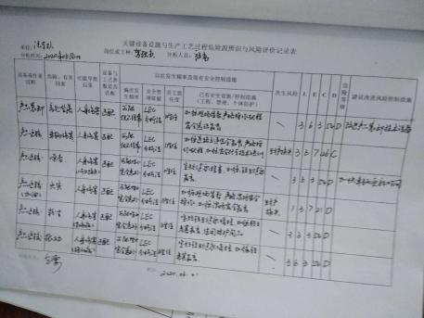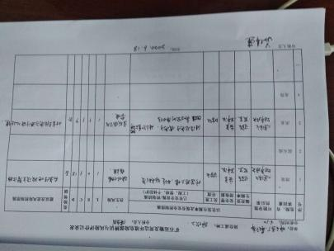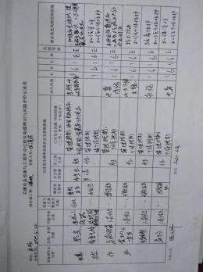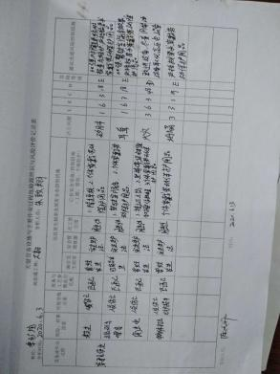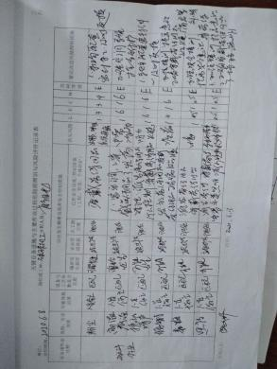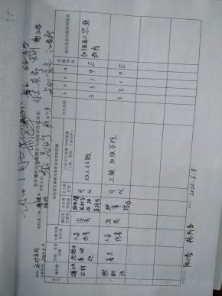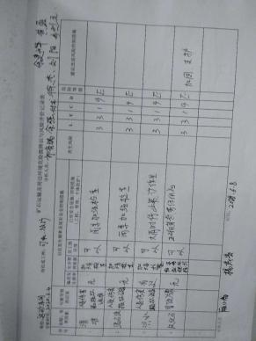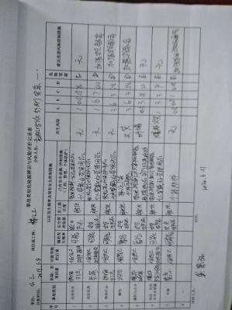  制定了环境因素和危险源识别评价与控制程序、环境和职业健康安全法律法规控制程序、合规性评价控制程序、监视和测量控制程序等，每年对公司适用的合规义务进行识别更新并定期评价、检查。  经公司评价，组织策划的措施基本能够满足风险和机遇应对需要，能够与识别的风险和机遇对产品符合性的潜在影响相适应，基本满足标准要求。 | Y
应急准备和响应 | EO：：8.2 | 编制了《YTS/QP31应急准备与响应管理流程》，确定的紧急情况有：火灾、触电、机械伤害、中暑、溺水、坍塌、中毒、高空坠落机械/车辆伤害、人身伤害等，提供了紧急情况的《应急预案》，包括安全生产事故应急救援预案、尾矿事故应急演练、触电应急预案、火灾爆炸应急救援预案、机械伤害应急预案、防疫应急预案等。  提供2021年6月23日的尾矿库漫顶事故专项应急演练，见通知和演习评审记录，记录了演练过程，演练后对应急预案进行了总结：演习结束后，公司主管负责人、应急领导小组成员及参与人员进行了演习总结。演习了取得圆满成功。记录人：毛玉辉、胡鹏。  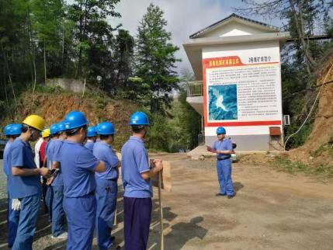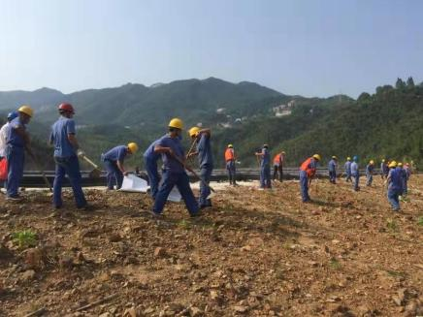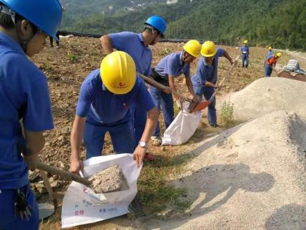  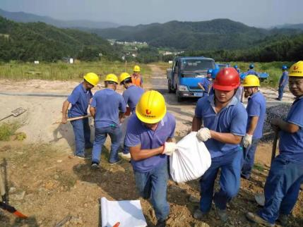  查看办公区域内有配备消防设施，状态有效。  查到“2021年消防器材检查”，2021年3.5日、6.11日对各区域的灭火器进行了检查，检查结果正常，检查人 毛玉辉、胡鹏 。  针对新冠肺炎疫情公司制定了管理制度和应急预案，应急措施包括口罩发放、消杀消毒等。  自体系运行以来尚未发生紧急情况。 | Y
不符合和纠正措施 | QEO  10.2 | 经信用中国网站查询及现场审核询问：公司近几年没有发生重大环境及职业健康安全事故。  安全检查隐患整改，  安全生产委员会办公室对安全隐患检查并通知整改。  2021年6月3日下发关于集团公司6月2日安全生产专项整治三年行动大检查隐患整改的通知，列出了隐患及存在的问题，整改措施，完成整改时间，整改责任人，整改完成情况，责任人签名，督办人签名。  2021年7月6日下发安全环保大检查隐患整改的通知，列处隐患地点，存在问题，整改措施，完成整改时间，整改责任人，整改完成情况，责任人签名，督办人签名。  2021年8月19日下发公司消费安全、道路交通安全及建筑施工和房屋建筑安全专项检查隐患和问题整改的通知，列处隐患地点，存在问题，整改措施，完成整改时间，整改责任人，整改完成情况，责任人签名，督办人签名。  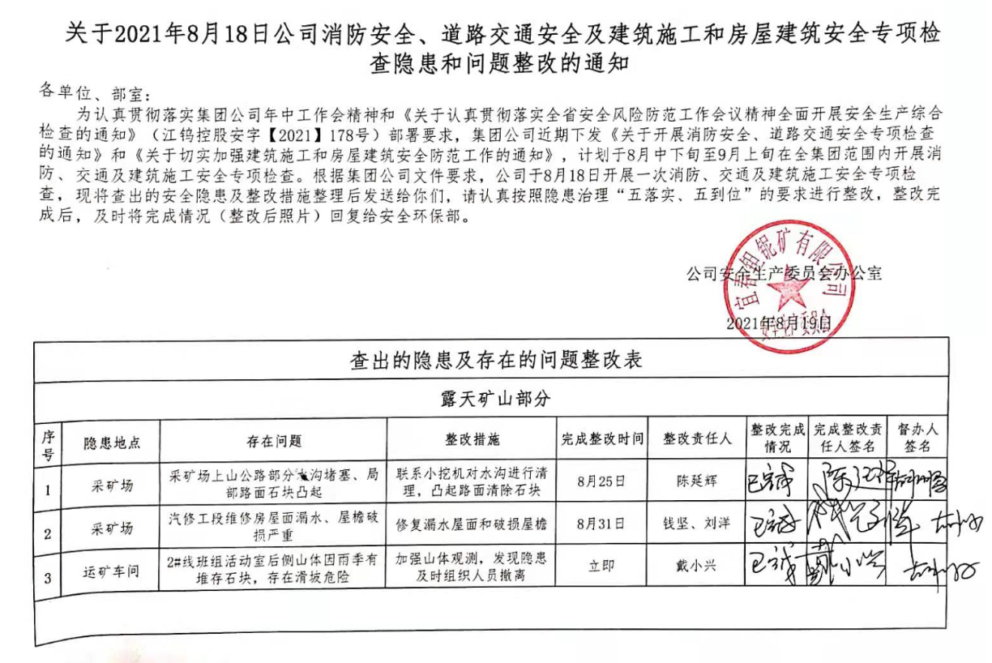  日常巡检出现的问题能够及时纠正，本部门也做了举一反三的工作，如日常加强消防设施的巡检及点检工作，组织员工定期进行应急知识的培训，提高员工的应急能力等。 | Y

说明：不符合标注N

